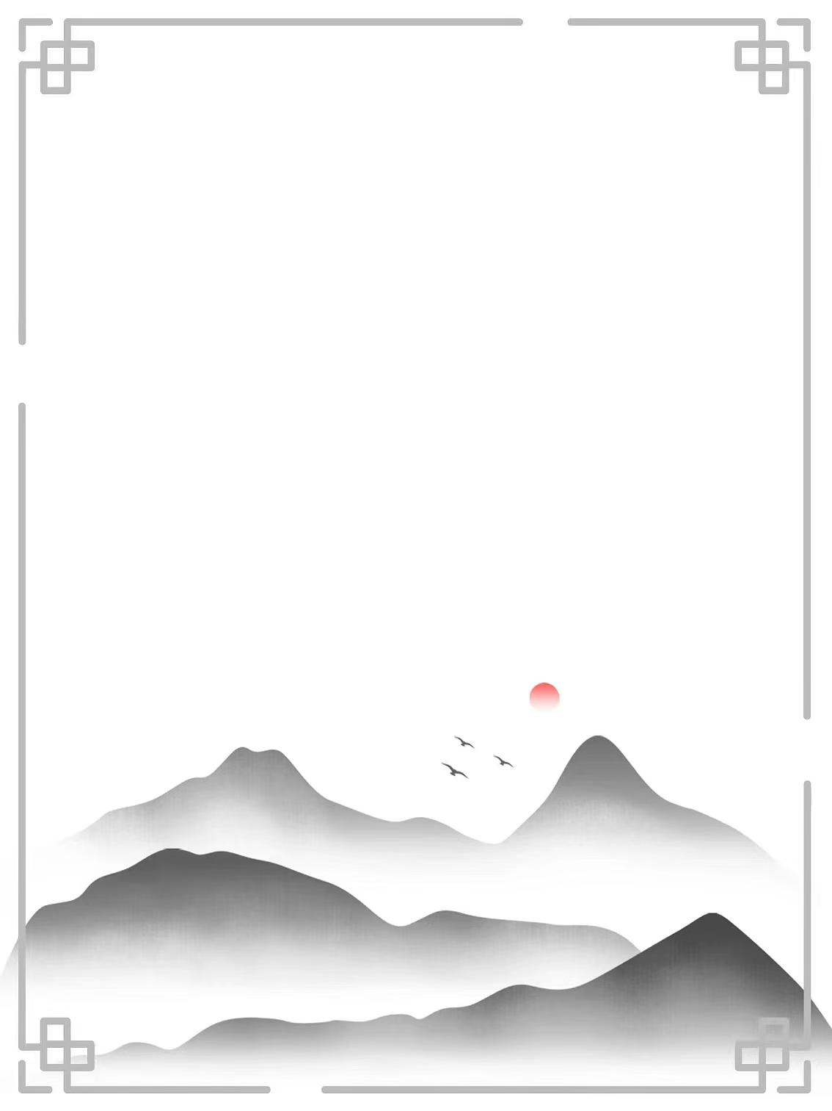
千年运河明珠 百年红色峥嵘
研学创新设计方案

目录
千年运河明珠，百年红色峥嵘 4
研学创新设计方案简介 4
一、研学课程设计创新思路及亮点 4
二、研学课程主题 5
三、研学课程简介 6
四、研学保障体系介绍 6
五、课程要素 7
千年运河明珠，百年红色峥嵘......................................8
研学创新设计方案 8
一、研学课程设计 8
二、研学线路设计 12
三、研学辅助用具设计 15
四、研学评价体系设计 ....................................................16
五、研学保障体系设计 19
聊城运河文化一日游研学手册 22
一、前言 24
二、致家长的一封信 25
三、研学基本信息 26
四、安全须知 27
五、行前准备 28
六、研学课程内容 28
七、研学目标 29
八、研学旅行活动介绍 30
九、研学活动意义 32
十、课程实践 32
十一、活动考察 33
十二、课程评价 34
十三、成果展示 36
附件一 37
告家长书 37
附件二 39
学生外出研学安全责任承诺书...............................................39
附件三...................................................................41
研学活动守则 41
附件四 42
运河文化知识手册 42
附件五 44
扎染知识手册 44

千年运河明珠，百年红色峥嵘

研学创新设计方案简介
- 研学课程设计创新思路及亮点

（一）课程设计创新
1.课程内容创新
此次研学课程的创新在于不再局限于单一学科，而是将历史、地理、文学、艺术等多个学科的内容相结合，通过项目式学习和实践活动，让学生在综合探究中深入了解运河文化和历史。通过实地考察和文化体验活动，让学生亲身体验运河的历史痕迹和当代价值，培养学生的实践能力和文化认同感。最后，将课程资源深度开发，挖掘运河沿线的非物质文化遗产、历史遗址和地方特色，将这些资源转化为教学材料，丰富课程内容。
2.课程研学方式创新
在研学方式上，采用体验式、探究式、互动式相结合的方式
通过在运河上的实景课堂中，学生们能够亲身体验乘坐运河游船，沿着大运河的航道，切实感受运河的波澜壮阔，这种教学内容与实践感受的紧密结合有助于深化学生的学习感悟。
利用运河文化数字云平台，研学课程实现了线上与线下的融合，学生可以通过平台自学运河知识，参与互动体验，完成研学报告，这种数字化赋能提升了研学的趣味性和教育效果。
互动教学模式能够很好地适应学生的特点，通过引导学生参与教学过程，启发他们思考、交流，形成创新性见解，满足调动学生创造性的需要。
（二）线路设计创新
研学线路通过创新手段打造符合当代人的旅游体验，让同学们身临其境体验古城和古运河的历史文化魅力。同时，通过“古城旅游+X”的模式，使古城旅游与其他领域进行有机融合。打造以“运河文化”为主题的研学体验路线。线路不仅涉及运河文化，还与劳动教育相结合，使得同学们在研学过程中，培养综合素质，在实践中获得全面发展。在设计过程中，线路的创新性体现在以下几个方面：
- 将历史、地理、艺术、科学等多学科知识有机融合在线路中。比如在参观古城时，不仅讲解其历史背景，还涉及到当时的地理环境对其产生的影响，以及大运河对聊城的重要意义。
2.互动体验环节创新。增加更多具有创意的互动体验活动。如手工制作等。
3.线路安排运河沿岸清洁工作，使同学们通过实际行动增强环保意识，培养社会责任感。通过亲身参与清洁活动，学生能够直观地认识到保持环境整洁的重要性，逐步养成良好的卫生习惯。
（三）教学辅助设备设计创新
为了使同学们更好的理解运河文化，对整个研学过程印象更加深刻，我们设计了几个教学辅助用具来帮助学生更好的参与活动。如各个知识手册，包括《东昌府知识手册》、《运河文化知识手册》、《扎染知识手册》，以便学生形成系统知识体系，培养系统思维意识。研发了与运河文化相关的互动教具，模型船。学生通过自己动手操作来学习运河知识，也能更加直观学习到浮力、力学等物理原理。在研学过程中有着运河沿岸清洁工作，配备好了一次性手套、口罩、垃圾袋、垃圾夹等，让学生们在安全、卫生的前提下，养成良好的卫生习惯，通过亲身体验，了解到乱扔垃圾对环境污染的恶劣影响。
（四）评价体系设计创新
1.多维度评价指标。主要包括知识与技能、过程性评价、文化理解与传承意识。
2.过程性评价。记录学生的文明行为，观察学生的参与度、学习态度、团队合作能力等非技术方面的表现。
3.多层次评价主体
考虑家长和社会公众的评价，通过作品展示等方式收集他们的反馈，了解作品在不同受众眼中的价值。

二、研学课程主题

千年运河明珠，百年红色峥嵘

三、研学课程简介
课程由运河文化课程单元构成，学生通过为期一天的研学课程，参观中国运河文化博物馆、东昌湖、光岳楼以及山陕会馆。旨在打造一条具有影响力的研学旅行精品线路，并了解有关的运河文化。通过中国运河文化博物馆，全面系统理解京杭大运河对先辈及当代的重要意义，从而深刻感受中华优秀传统文化，感受劳动人民的智慧和对美好生活的向往，培养家国情怀，建立文化自信。
中国运河文化博物馆整体陈列以“运河推动历史，运河改变生活”为主题，旨在全方位、多角度地收藏、保护和研究运河文化，反映和展示运河的古老历史、自然风貌和民俗风情。是国内第一座以运河文化为主题的专题博物馆，现为国家二级博物馆。
山陕会馆俗称关帝庙，坐落在东昌府东关古运河西岸，它见证了聊城和古运河昔日的繁华。
曾几何时，聊城因京杭大运河而兴盛，“舟楫如云，帆樯蔽日”、“八百斛之舟迅流无滞”。聊城的闪光点集中在运河上，历史文脉集中在运河上，兴衰集中在运河上，看运河的未来就是看聊城的未来。
此次的研学路线提供了多种研学课程，包括运河文化、博物馆文化、建筑文化等。学生们可以通过参观中国运河文化博物馆、古城内的历史遗迹、参与传统手工艺制作等活动，深入了解运河的历史和文化。此外，东昌湖还为学生提供了自然生态研学的机会。
研学课程的设计通常包括课程目标、研学地点、活动安排和课程评价等内容，确保学生在研学过程中能够获得全面的学习体验和成长。通过研学旅行，学生不仅能够增长知识，还能在实践中学习和应用所学，实现知行合一的教育目标。

四、研学课程实施成效
（一）受众人群
1.中小学生
中小学生正处于知识和技能的学习阶段，对新鲜事物充满好奇心和探索欲。此次研学课程既涵盖了文化认知，又融入了劳动教育。激发同学们的兴趣，以及引起对运河的保护的思考
2.亲子家庭
家长希望通过共同参与活动，增进亲子关系，同时可以一起参与运河文化的探索，在体验中共同学习和成长。
（二）市场预估
1.随着教育改革的深入和家长对学生综合素质培养的重视，研学旅行市场呈现出快速增长的态势。聊城东昌府区通过研学旅行，不仅能够提供教育服务，还能促进当地文化旅游产业的发展，实现教育与旅游的双赢。
2.研学旅行课程作为中小学的必修课程，中小学校对此研学课程的采购需求不断上升，将成为主要的市场推动力。据不完全统计，目前约有 30% 的中小学校有意愿引入此研学课程。
3.线上课程平台的发展也将为此研学课程拓展更广阔的市场空间。

五、课程要素
课程对象：八年级学生
课程时间：一天
课程地点：中国运河文化博物馆、光岳楼、东昌湖、山陕会馆

千年运河明珠 百年红色峥嵘

研学创新设计方案

“千年运河明珠，百年红色峥嵘”研学创新设计方案从课程设计、旅行线路设计、辅助用具设计、评价体系设计、保障体系设计几个方面进行。

- 研学课程设计
（一）课程定位
本研学课程主要了解聊城两千多年运河历史和文化，是一个具有综合性、实践性的课程。研学课程在真实的历史情景和文化场景中了解聊城和京杭大运河历史、文化、艺术；同时，通过观察，发展思维能力，形成自觉的审美意识，培养高雅的审美情趣，积淀丰厚的文化底蕴，继承和弘扬中华优秀传统文化，增强对习近平新时代中国特色社会主义思想的理解和认识，全面提升核心素养。
研学课程致力于学生核心素养的形成和发展，为学生学好其他课程打好基础；为培养学生求真创新精神、实践能力和合作交流能力，促进学生的终身发展打好基础，建立文化自信，培育时代新人。
（二）课程理念
1.立足核心素养发展，充分发挥课程育人功能。
聊城运河文化研学课程强调通过实地考察、体验和参与活动，让学生在实践中学习和成长，培养学生的观察思考、情感感受、动手践行等能力。
2.课程实施的情景性和实践性，促进学习方式变革。
课程设计紧密结合古运河的历史文化资源，旨在传承中华优秀传统文化。
3.倡导课程评价的过程性和整体性，重视综合素养的培养。
研学课程不仅关注知识的传授，还注重学生核心素养的培养，包括人文底蕴、科学精神、学会学习、健康生活、责任担当、实践创新等，以实现学生全面发展。导学生在学习知识的同时，能够将所学应用于实际，通过亲身体验和参与，实现知识与行动的统一。
（三）课程目标
1.知识目标
（1）了解大运河的历史与文化价值：通过研学活动，学生将深入了解大运河的历史演变、经济和文化贡献，以及它在中国历史上的重要地位。
(2)探索运河沿岸的历史遗迹：学生将有机会近距离接触中国运河文化博物馆、光岳楼、东昌湖、山陕会馆等历史遗产，亲身体验千年运河的风采。
（3）增强文化认同感与归属感：通过对大运河文化的学习，学生将加深对中华优秀传统文化的认同，树立正确的文化遗产保护意识。
（4）培养实践和探究能力：研学活动鼓励学生通过实地考察、互动体验等方式，提高他们的观察力、思考力和解决问题的能力。
（5）促进团队合作意识：在研学过程中，学生通常需要分组合作，这有助于培养他们的团队协作精神和集体荣誉感。
（6）了解聊城作为京杭大运河流经的重要城市，它的丰富内涵和悠久历史。
2.素养目标
1.文化传统启蒙：通过研学活动，学生能够了解和接触中国的传统文化，如非遗文化，以及运河文化，从而培养对传统文化的认知和兴趣。
2.历史视角建立：学生将通过参观中国运河文化博物馆、实地探寻运河等活动，建立历史视角，拓宽文化视野，增强对历史的理解和认识。
3.综合素养与文化自信增强：研学活动旨在提升学生的综合素养，通过实践体验，增强学生的文化自信和民族自信心。
4.实践能力培养：研学活动鼓励学生通过实地考察、资料搜集、小组合作等方式获取、整理和分析信息，培养学生的实践能力和解决实际问题的能力。
5.社会责任感与生态意识：研学课程设计中融入了社会参与和自主发展的元素，旨在帮助学生树立正确的社会责任感和生态意识。积极性和主动性。
6.知识整合：学生需要将在学校学到的知识与在研学旅行中获得的实践经验相结合，整合不同学科的知识，形成系统的知识体系和思维方式。
（四）课程安排
1.行前课程（前置课程、研学手册）
表1 研学旅行前教师准备工作
考察地点 | 中国运河文化博物馆、光岳楼、东昌湖、山陕会馆
考察目标 | 资料收集、认知：  1.了解聊城体现的运河文化；  2.考察地点信息及相关资料收集；  3.本次研学旅行活动的相关文件资料、研学手册、教案知识技能准备；
考察目标 | 综合思维：  1.能从综合思维的角度对一个具体区域进行自然、人文等方面的分析，树立正确的人生观、科学发展观，培养民族自豪感及爱国主义情怀；  2.通过综合思维的方式探讨如何借助现有资源引导学生发挥想象，提出问题并解决问题；  3.能从一个综合的、长远的、包容多样化的角度客观评价学生的个体及集体行为。
表2 研学旅行前学生准备工作
安全意识 | 1.树立安全意识，不到危险区域，不私自行动，听从老师指挥；  2.公共场所禁止嬉笑打闹，以免发生危险事故。
知识储备 | 1.对具体区域考场的总体目的、要求、方法有一定的了解；  2.每个小组提前收集东昌府历史沿革、重要历史事件、人物、风俗民情等相关知识；搜集京杭大运河相关知识。
2.行中课程
时间 | 研学项目 | 活动内容 | 活动意图
研学旅行前 | 行前课程 | 1.了解研学旅行主要内容，通过班级老师讲解、视频资料、图文宣传等方式；  2.安全告知、《致家长一封信》及协议书签订；  3.行前个人物品准备，注意事项提醒； | 做好准备，为后续活动打好基础
研学旅行活动中:探索东昌府历史，领略文化魅力
7:00 - 8:00 | 接送学生 | 交接；行程中，研学旅行指导师趣味讲解乘车安全规则，活动简介以及开展活动中的安全、环境教育。 | 通过集体出行，培养学生的团队协作意识
8:00 - 8:30 | 开营仪式 | 在门口举行简短的开场仪式，强调研学纪律和安全事项。 | 保障学生安全，培养学生自我管理能力。
8:30-11:30 | 走进历史文化展厅，领略非遗文化。 | 参观中国运河文化博物馆，学生初步了解非物质文化遗产（非遗文化），并对京杭大运河的重要节点实地考察和体验，学生建立历史视角，了解中国的历史背景和文化发展，从而拓宽文化视野。 | 通过实物和摄影让学生身临其境感受东昌府区博大精深的非物质文化遗产，感受中华优秀传统文化，增强民族自豪感。
11:30-13:30 | 营养午餐、体验扎染 | 珍惜粮食，懂得感恩，养成文明礼貌的用餐习惯，了解生活中常用的餐桌礼仪。同学们亲手参与到扎染 | 学生养成文明用餐习惯，培养动手能力，以及对重点的提炼
13:40-16:30 | 走进古城,探访光岳楼以及东昌湖的壮美风光 | 围绕文化教育、历史探索和自然科学等方面设计,学生们通过乘坐游船等方式，了解大运河文化遗产和聊城的历史地位。 | 通过亲身体验和实践操作，增进学生对知识的理解和兴趣。在光岳楼和东昌湖进行研学，学生可以近距离接触和学习中国古代建筑艺术、运河文化以及湿地生态等内容。
16:40-18:00 | 见证运河沧桑变化的建筑,山陕会馆 | 参观会馆建筑、了解会馆历史、探究明清运河商业文化 | 山陕会馆是京杭大运河沿岸著名的文化遗产，有助于同学们更加深刻的了解运河文化
18:00 -18:30 | 闭营仪式 | 1.小组汇报总结；  2.颁发纪念徽章、证书；  3.合影。 | 美好的回忆
18:30 -19:30 | 安全到达 | 返回起点，安全交接 | 保障安全
3.行后课程
学生交流展示：每个小组选派一人收集本小组的心得体会，并由该成员分享给大家。
- 研学线路设计
（二）活动对象
聊城及周边学校八年级学生
（三）活动线路
学校——中国运河文化博物馆、光岳楼、东昌湖、山陕会馆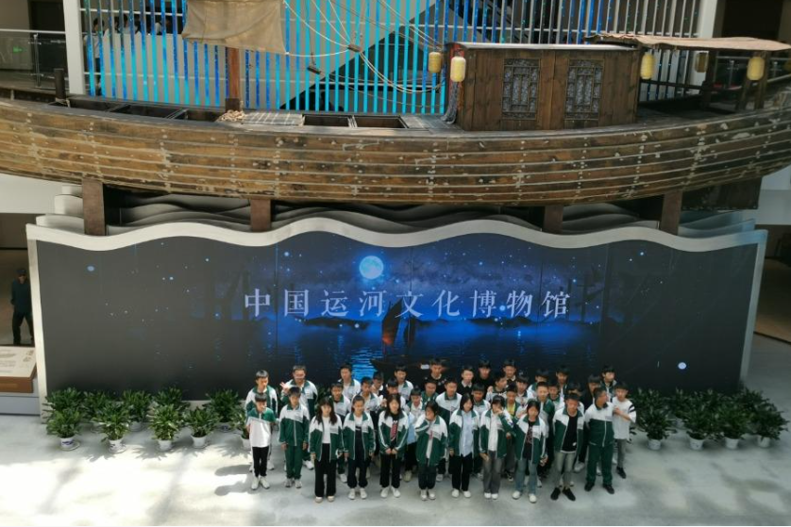
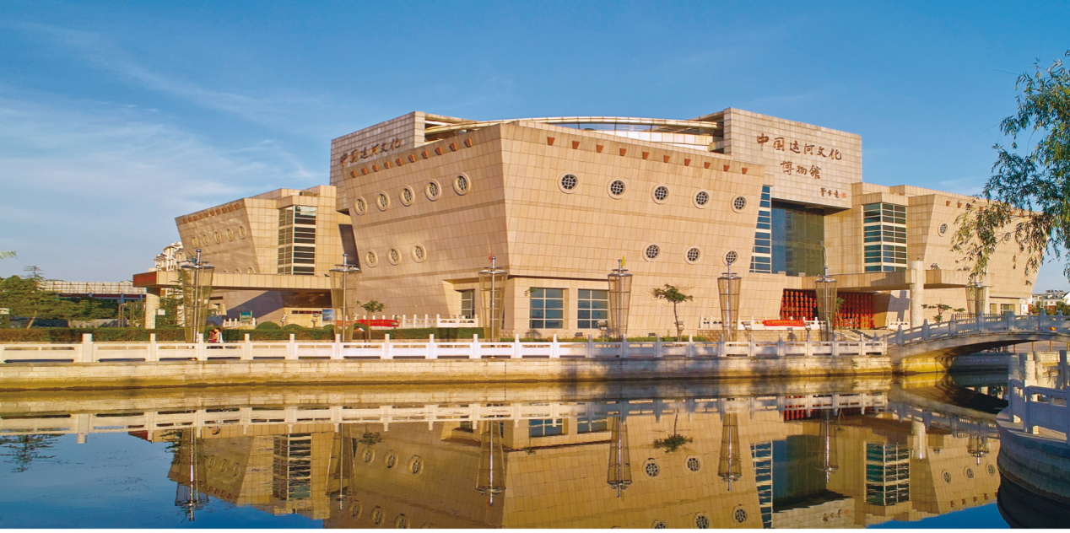
（三）活动时间
一天
（四）活动内容
探索东昌历史，体会运河文化
活动体验：上午，同学们来到省级研学基地——中国运河文化博物馆，沉浸式学习体验，展现了大运河的历史文化底蕴，通过现代化的展览形式，帮助学生全方位的了解运河文化的多样性。中午用完餐后，学生们参与特色非遗体验活动--扎染。在这一环节中，学生们亲手参与传统工艺的实践，按照指导老师的步骤进行扎染，进一步感受非物质文化遗产的传承价值。
下午，同学们参观了聊城古城和大运河遗址，亲身感受到运河文化独特的魅力。学生可以了解到京杭大运河对聊城的发展带来的巨大作用。最后，同学们参观山陕会馆，了解这个见证着运河和聊城兴衰变化的古建筑。
教育意义：
1.体验传统文化和非物质文化遗产：研学活动中，学生有机会学习和体验扎染技艺等非物质文化遗产，这有助于培养学生对传统文化的兴趣和尊重，同时提高他们的文化自信。
2.促进理论与实践的结合：研学旅行作为一种校外教育活动，能够将课堂上学到的知识与实际体验相结合，帮助学生更好地理解和吸收知识，同时培养他们的观察、思考和动手能力。
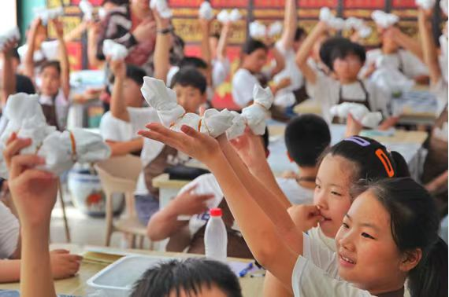
3.培养综合素质：通过研学活动，学生不仅能够学习历史知识，还能在实践中学习团队合作、问题解决等社会实践技能，这对于学生的全面发展具有重要意义。
- 研学课后任务
1.撰写研学报告：学生需要撰写关于研学经历的报告，包括对聊城历史、运河文化、自然景观的观察和理解。
2.参与讨论和分享：学生会在班级中分享研学体验，讨论在聊城古城学到的知识，以及研学活动对个人成长的影响。
3.完成相关作业：教师可能会布置与研学主题相关的作业，如研究光岳楼的历史背景、分析山陕会馆的建筑风格等。
4.进行艺术创作：如果研学活动包括艺术元素，学生可能需要通过绘画、摄影或写作等形式表达对运河文化的感受和理解。
5.参与社会实践：学生可能会参与古运河相关的社会实践活动，如环境保护项目、社区服务等。
6.制作研学手册：学生可能需要整理研学过程中的资料，制作研学手册，以展示学习成果。
7.参与研学竞赛：学校或组织可能会举办研学知识竞赛，鼓励学生复习和应用研学中学到的知识。
- 研学辅助用具设计
教具名称 | 内容设计 | 形式设计 | 使用环节
《千年运河明珠，百年红色峥嵘》研学知识手册 | 1.《中国运河文化博物馆知识手册》  （1）历史文化展厅简介；  （2）古城印记简介；  （3）社会藏品展览中心简介。  2.《运河文化知识手册》  （1）大运河的历史沿革，文化遗产。  （2）经济以及社会印象。  （3）大运河的现代价值  （4）大运河的教育与推广  3.《扎染知识手册》  （1）扎染的历史渊源、文化内涵、艺术特点、制作工艺、保护传承。  （2）基本工具、材料、技法讲与图片、示意图。  （3）不同风格、题材作品展示与分析。  （4）著名工艺大师介绍与代表作品。 | 彩色印刷，图文并茂，页面活泼；尺寸适中，方便携带翻阅 | 1.《中国运河文化博物馆知识手册》在中国运河文化博物馆参观期间使用；  2.《运河文化知识手册》在参观古城内的建筑以及看到运河的时候使用。
任务卡 | 运河文化博物馆内容的有关问题 | 精美纸质版卡片 | 小组合作找游览线索
扎染技法演示模型 | 1.制作展示扎染的模型  2.套上塑料薄膜，防止因成品未干而染色或影响最终成品展现 | 具有特色的扎染成品， | 介绍扎染期间使用
扎染技法体验材料包 | 1.包含颜料、橡皮筋、一次性手套、盆和水、白色T恤等体验课材料  2.附上简单教程和安全注意事项 | 环保纸袋或塑料盒包装，印标志和相关图案 | 扎染体验用

四、研学评价体系设计
（一）评价目标
1.评估学生对扎染知识和技能及对运河文化相关知识的掌握程度。
2.考察学生在研学过程中的参与度、表现和团队合作能力。
3.了解学生对传统文化的尊重和传承意识。
（二）评价主体
1.带队教师
2.研学指导师
3.小组成员
（三）评价内容与标准
评价维度 | 评价内容 | 评价标准 | 分值 | 评价方式
知识与技能 | 古城历史、扎染 | 了解古城历史，扎染及扎染制作的相关知识 | 20 | 问题回答、表现评价
知识与技能 | 扎染技能 | 正确使用扎染工具，掌握基本扎染技巧；完成较为完整和创意的作品。 | 20 | 作品评价、表现评价
过程表现 | 文明行为 | 在公共场合保持安静，不大声喧哗；不乱扔垃圾，不破坏植被；在实践场所，注意节约资源，避免浪费。 | 10 | 表现评价
过程表现 | 参与度 | 积极参与活动，无缺勤、早退；主动提问、思考、尝试等。 | 10 | 表现评价
过程表现 | 团队合作 | 与小组成员协作完成任务；倾听他人意见，发挥自身优势为团队贡献 | 10 | 表现评价、同伴评价
过程表现 | 学习态度 | 认真听讲、做笔记，遵守纪律；对研学内容有兴趣和热情，积极投入 | 10 | 表现评价
文化理解与传承意识 | 文化理解 | 理解古城千年沧桑变化、蕴含的文化内涵和艺术价值 | 10 | 交流发言、表现评价
文化理解与传承意识 | 文化传承意识 | 表达对文化传承发展的关注；提出传承见解想法；在生活中有传播弘扬意识 | 10 | 交流分享、  表现评价、自我评价、同伴评价
（四）评价方式
1.多元评价主体：研学评价应包括学生自评（25%）、同伴互评（25%）、教师评价（25%）、家长评价（25%）等多个主体，以获得全面的评价视角。
2.过程性与终结性评价相结合：过程性评价关注学生在研学活动中的参与度、合作能力、问题解决等实时表现，而终结性评价则侧重于学生的研究性学习成果和知识掌握情况。
3.定量与定性评价相结合：量化评价通过成绩、问卷调查等方式进行，而质性评价则通过观察、访谈、作品分析等方式进行，以获取更深入的学生发展信息。
4.评价内容的全面性：评价内容应覆盖知识学习、技能发展、情感态度、价值观塑造等多个维度，以促进学生全面发展。
5.评价结果的应用：评价结果应用于指导教学改进、学生个性化发展规划以及研学活动的优化，确保研学评价的实际效益。
6.评价标准的明确性：评价标准应具体、明确，便于学生、教师和家长理解，并据此进行自我调整和教学调整。
7.评价工具的科学性：使用适宜的评价工具和技术，如在线评价系统、观察记录表等，以提高评价的效率和准确性。
（五）评价结果反馈
评价结果以百分制呈现，60分为及格，80分为良好，90分为优秀。
研学旅行结束后，向学生和家长反馈评价结果，包括学生的成绩、优点、不足以及改进建议。
针对评价结果，组织学生进行反思和总结，为今后的学习和实践提供参考。

五、研学保障体系设计
（一）保障内容
保障类型 | 保障内容 | 具体措施
安全保障 | 安全准备 | 提前对研学活动的各个环节进行风险评估，排除安全隐患，制定详细的应急预案；提前对学生进行安全教育，提高他们的安全意识和应急处理能力。
安全保障 | 交通安全 | 选择符合安全标准的交通工具，并确保司机具备相应的资质和良好的安全驾驶记录。
安全保障 | 食品安全 | 市场监管部门对研学接待餐饮单位进行监督检查，确保食品加工、存储和供应的安全性
安全保障 | 身体安全 | 制定详细的安全管理计划和应急预案，明确安全职责和应急处理流程。应急预案应包括对晕车、交通意外、食物中毒等常见事故的预防和处理措施。
安全保障 | 应急管理 | 组织应急演练；进行应急预案的制定；建立紧急联络机制
教学保障 | 发放资料及任务单 | 学校通过家长会、致家长的一封信等形式告知家长活动的意义、时间安排、出行线路，注意事项等。研学活动的任务单在行前会发放到各位同学手里。
教学保障 | 师资配备 | 安排经验丰富教师为带队老师
教学保障 | 教学资源 | 准备学习手册；提供扎染制作工具、材料与场地
教学保障 | 过程监控 | 在旅行过程中，老师要引导学生积极思考、主动参与，确保学生的学习效果。
教学保障 | 课后任务 | 研学旅行结束后，分享自己的心得体会
教学保障 | 教学质量监控 | 建立质量监测与评价机制，对研学的各个环节进行全面的检查和评价；调查同学们的满意度，以及是否存在需要改进的地方。
服务保障 | 后勤保障 | 后勤保障部门通过优化服务流程，提升服务质量和加强安全管理，为研学活动提供了强有力的支撑。
服务保障 | 沟通保障 | 建立沟通机制，确保学校、家长、信息畅通；老师及时反馈学生情况
服务保障 | 投诉处理 | 设立投诉热线；调查处理投诉与建议；反馈处理结果
（二）保障具体措施
1.交通：《研学交通安全保障》《行车路线图》《研学司机管理规范》等
（1）研学活动组织者提前与相关企业沟通，了解行程安排和相关需求，制定相关的保障方案。
（2）选择技术优良、服务素质好的司机，资质、保险、证照齐全，全程督促学生及工作人员系好安全带，确保研学活动顺利进行。
2.餐饮：《研学餐饮卫生管理》《食品安全保障方案》《研学膳食计划及菜单》
（1）选择规范、证照齐全的餐饮酒店，并对食品加工人员的健康状况进行检查，确保加工设施和餐具的清洁和消毒。
（2）严格按照学生所需的营养科学配菜，拒绝凉菜、辛辣菜、带刺鱼类、细骨头等菜品。
（3）餐后检查督促餐厅留样备案，审查餐厅证件；要求餐厅按标准烹饪与储存食物。
3.安全管理
（1）安全管理制度：建立健全的安全管理制度，并确保这些制度得到有效执行，所有参与方都应签署安全责任书，明确各自的安全职责。明确学校领导、班主任、学科教师、活动组织者和学生在研学活动中的安全责任，确保每个角色都知晓自己的职责并严格执行。对参与研学的师生进行安全教育，帮助他们了解安全规章制度，掌握自护、自救和互救的知识和技能。家庭、学校和社会应共同努力，形成合力，共同规避安全风险，确保研学活动的顺利进行。
（2）安全设施排查：研学活动应制定详细的应急预案，包括突发事件的处理流程和人员分工，确保一旦发生紧急情况能够迅速有效地处理。在研学活动前进行安全检查，识别潜在风险，并进行风险评估，采取相应的预防措施。
（3）安全医护救助：随队医护人员定期检查学生身体状况，疏导心理状况，提供全程医务跟踪服务，发生紧急情况时选择就近正规医院作为救助医院。
（4）安全保险保障：为学生和教师购买研学旅行保险，包括意外伤害、医疗费用、紧急救援等保障内容。保险可以为研学活动中可能发生的风险提供财务保障。

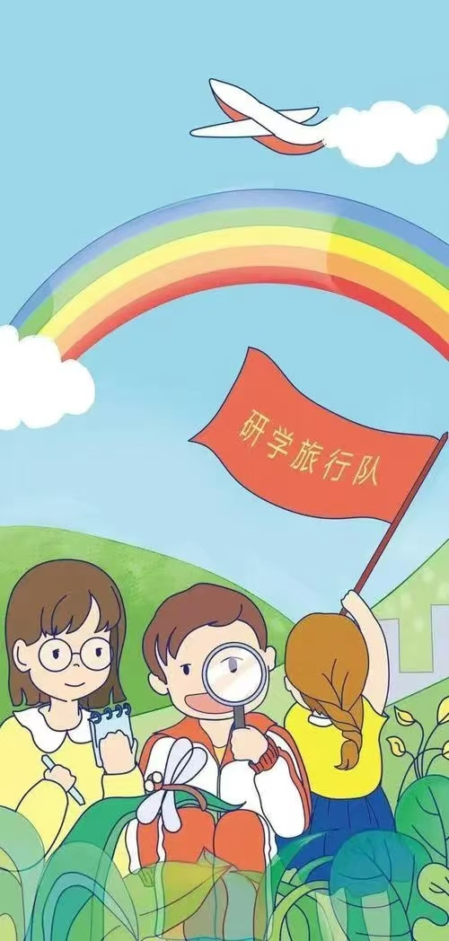
聊城运河文化一日游研学手册

目录

前言.............................................................24

致家长的一封信...................................................25

研学基本信息.....................................................26

安全须知.........................................................27

行前准备.........................................................28

课程内容.........................................................28

课程目标.........................................................29

研学旅行活动介绍.................................................30

研学活动意义.....................................................32

课程实施.........................................................32

活动考察.........................................................33

课程评价.........................................................34

成果展示.........................................................36

附录.............................................................37

- 前言

京杭大运河缔造了一个又一个繁荣昌盛的城市，而放眼之处皆为波光粼粼的聊城便是漕运之利的首善之区。聊城是一座历史悠久、文化灿烂的城市。从春秋建城至今，已有两千五百多年的历史。仰韶文化、大汶口文化、龙山文化等新石器时代的文化遗址均有发现。作为一座被称为“中国北方的威尼斯”的城市，聊城始终与水密切相关。

聊城地处鲁西平原，坐落在古运河畔，湖、河、 城融为一体，京杭大运河就像一条游龙一般越境而过。黄河故道穿越全境，京杭大运河纵贯南北，城市中央有中国北方最大的城市湖泊--东昌湖。“江北水城，运河之都”漕运的兴盛，为这座古都带来了数百年的繁华，留下一座被誉为“漕挽之咽喉，天都之肘腋，江北一都会”的东昌古城。城在水上，水在城中，得京杭大运河滋养，聊城以优雅的姿态，姣好的容貌，深厚的文化底蕴， 吸引着慕名而来的游客。

设计聊城运河文化研学一日游，通过实地参观中国运河博物馆、光岳楼、东昌湖、山陕会馆。遵循教育规律、社会发展规律和认知规律以及旅游服务流程的逻辑规律，科学组合聊城特有彰显地域特色的研学旅行资源来设计。

二、致家长的一封信

亲爱的家长朋友：

您好！为贯彻国家、省中长期教育改革和发展规划纲要中提出的全面实施素质教育的要求，深化基础教育课程改革，让学生在行走中陶治情操、增长见识、体验不同的自然和人文环境、提高学习兴趣，全面提升中小学生综合素质，根据教育部等11部门颁布的《关于推进中小学生研学旅行的意见》（教基一（〔2016）8号），结合中小学生年龄特点和各学科教学内容需求，决定组织 年级 班
的学生参加聊城运河文化一日研学旅行活动。

请家长提醒孩子们在家里要自行准备行李物品，并且做好行前课程预习、安全及礼仪教育。本次活动自愿参与，谢谢您对我们工作的关心和支持！

家长委员会
××××年×月×日

三、研学基本信息

亲爱的同学们，我们“聊城运河文化一日研学旅行”即将起航，让我们小组合作做好旅行前的准备吧！
研学主题 | 千年运河明珠，百年红色峥嵘
研学目标 | 作品设计以立德树人、培养人才为根本目的，整合聊城当地教育资源，因地制宜开展研学旅行，促进学生形成正确的世界观、人生观、价值观，培养德、智、体、美、劳全面发展的社会主义建设者和接班人。此次研学旅行课程选择了中国运河文化博物馆、东昌湖、光岳楼、山陕会馆，旨在打造一条具有影响力的研学旅行精品线路。
研学时间 | 年 月 日
研学地点 | 中国运河文化博物馆、东昌湖、光岳楼、山陕会馆
研学班级
研学小组 | 组名
研学小组 | 组长
研学小组 | 组员

四、安全须知
为确保本次研学旅行活动的顺利进行，以及贯彻落实“安全第一，预防为主”的安全工作方针，切实保障研学旅行团队的安全，特制定“安全须知”，内容如下:
（一）行前安全
（1）研学成员组建研学探究小组，并且完成组内分工，将完成情况汇报给班主任，并由班主任整理清楚，以班级为单位汇报给研学旅行活动负责人。
(2)集合整队有序登车，在车内请勿随意走动，听从研学旅行指导师的指挥。
(3）在研学旅行活动开始之前，如果感觉身体不适，请立即报告给班主任或者研学旅行指导师。
(4)熟悉自己所乘坐的车辆，如:
车型： 车牌号： 车身颜色：
(5）熟悉本次研学旅行活动带队老师、研学旅行指导师。
班级带队老师（姓名+电话）：
研学旅行指导师（姓名+电话）：
（二)旅行安全
（1）跟随研学旅行指导师的带领，不能擅自脱离队伍，如有特殊情况，请向研学旅行指导师或者班主任报告。
(2）保管好身上的贵重物品，谨防丢失，如果有物品遗失或者遗漏，请告知班主任或者研学旅行指导师设法找回，不能独自前往寻找。
(3）每个同学在与陌生人打交道时，既要注重礼仪，也要“慎重”对待陌生人的各种“友好请求”，自己把握交友分寸。遇到可能会产生的纠纷，必须保持冷静，控制情绪。
(4）遇到突发事件时，要保持冷静，保护好自身安全，服从指挥。

五、行前准备
个人物品清单
序号 | 物品 | 数量 | 备注
1 | 雨具 | 1套 | 雨衣或雨伞
2 | 饮水杯 | 1个 | 日常使用，最好可以斜背（可密封）
3 | 个人特殊药品 | 1套 | 如果您的孩子需要特殊药品，请自己携带并确保提前告知老师
4 | 笔 | 2支 | 用于记录
5 | 笔记本 | 1本 | 用于记录

六、研学课程内容
日期 | 时间 | 研学项目 | 研学地点
 | 行前课程
第一天 | 7：00-8：00 | 接送学生 | 学校
第一天 | 8：00-8：30 | 开营仪式 | 中国运河文化博物馆
第一天 | 8：30-11：30 | 走进历史文化展厅，领略非遗文化。 | 中国运河文化博物馆
第一天 | 11：30-13：30 | 营养午餐、体验扎染 | 东昌菜馆
第一天 | 13：40-16：30 | 走进古城，探访光岳楼以及东昌湖的壮美风光 | 光岳楼、东昌湖
第一天 | 16：40-18：00 | 见证运河沧桑变化的建筑，山陕会馆 | 山陕会馆
第一天 | 18：00-18：30 | 闭营仪式 | 山陕会馆
第一天 | 18：30-19：30 | 返回学校，安全交接 | 学校

七、研学目标

知识与认知

1、 深入了解运河的历史变迁，包括开凿背景、修建过程、历代维护与拓展，熟知运河在不同历史时期的形制与规模变化。

2、探究运河在交通运输、灌溉水利、商贸经济、文化交流等方面的多元功能及其对沿线区域发展的深远影响，明确其在历史进程中的关键地位与作用。

文化与传承

1、感受运河沿岸独特的民俗风情、传统技艺、文学艺术、宗教信仰等文化元素，体会运河文化的丰富内涵与地域特色。

2、 理解运河文化的传承现状与面临的挑战，思考并探索在现代社会中传承与创新运河文化的有效途径与方法，增强文化自信与保护意识。

实践与能力

1、学会运用实地考察、文献查阅、访谈交流等多种研学方法，收集、整理与分析关于运河文化的资料信息，提升自主学习与研究能力。

2、培养团队协作精神与沟通能力，通过小组合作完成各项研学任务，如实地调研、成果展示等，并在实践中锻炼问题解决与应变能力。

八、研学旅行活动介绍
（一）中国运河文化博物馆
（1）背景情况
中国运河文化博物馆，领略运河风华。这是聊城市近年来建设的最大的一处集文物收藏、保护、研究、陈列、宣传教育于一体的大型综合类博物馆，也是国内第一座以运河文化为主题的大型专题博物馆。 中国运河文化博物馆是一座以运河文化为主题的专题性博物馆，旨在全面收藏、保护和研究运河文化，展示运河的历史变迁、水工科技、制度管理、城镇经济、运河风情以及现当代运河的发展。这些博物馆不仅是文化遗产的保存地，也是研究和教育的中心，对于传播运河文化、促进文化旅游和地方经济发展具有重要意义。
（2）人文情况
聊城古城的人文风俗独具特色。这里的人们世代以运河为生，形成了独特的运河文化。在古城内，你可以看到传统的运河建筑风格，如灰砖黛瓦、马头墙等。同时，这里还有丰富的民俗活动，如运河号子、渔灯秧歌等，这些活动不仅展示了当地人民的智慧与才艺，更传承了古老的运河文化。
- 文化情况
运河商业的繁荣促进了聊城文化事业的发展。聊城在明朝中期创建的东林书院及清代创建的阳平书院、龙湾书院、启文书院、光岳书院、摄西书院、平阴书院等大都创建于山东运河畅通无阻的时期，这也促进了科举的兴盛。
此外，聊城还是运河文化的发源地之一。在漫长的历史长河中，运河为聊城带来了无数的商贾和货物，使得这里成为了运河文化的中心。在中国运河文化博物馆内，你可以看到许多与运河相关的遗迹和建筑，如古码头、古船闸等，这些都是运河文化的重要载体。
总之，聊城是一座充满故事和文化的古城。在这里，你可以感受到历史的厚重和文化的魅力。希望通过我的介绍，大家能够更加深入地了解聊城的背后故事和文化特色。
（二）山陕会馆
（1）背景情况
山陕会馆坐落在东昌湖畔的一角，它始建于清乾隆八年，是全国现存规模最大、保存最为完整的一所会馆。
- 人文情况
在聊城的外省商人中，山陕商人最为著名。明清时期，山陕商人已执北方商人之牛耳，在山东各地都有广泛的足迹，尤以聊城、临清两地最多。聊城山陕会馆就是最好的见证。聊城由于在黄河改道以后，没有像临清那样直接遭受战争的蹂躏，它的衰落要相对晚一些。甚至由于其他城市的衰落，一些商人和商业资本向聊城转移，使得聊城一度更加繁荣。在十九世纪八十年代，人们还认为聊城是一个非常重要的城市，其店铺可与天津和上海相媲美。由于航路长期不通，山东北段运河逐渐废弃，大批山陕商人陆续撤离了东昌府，东昌城顿显萧条，商业迅速衰落，只留下一座空荡荡的山陕会馆还在明镜般的东昌湖水中照着它昔日的沧桑。

九、研学活动意义

此次研学活动通过实地参观和互动体验，让学生们深入了解大运河的历史文化，感受运河两岸的风土人情。这些活动不仅增长了学生的知识，还培养了他们的家国情怀和文化自信。研学活动通常涉及多学科内容，如历史、地理、自然科学等，有助于学生将课本知识与实际相结合，提高综合素质和实践能力.通过研学，学生们可以直接接触运河文化遗产，如古建筑、非物质文化遗产等，这有助于激发他们对传统文化的兴趣和尊重。研学活动还鼓励学生参与保护和传承大运河文化的行动，培养他们的责任感和使命感。

十、课程实践
同学们通过进行扎染活动， 选择合适的织物材料并进行洗涤和漂白处理。准备染料、绷带、模板等工具和材料，根据个人喜好设计扎染图案，可以是几何形状、自然景观或抽象艺术。使用线绳、橡皮筋等工具，根据设计图案对布料进行扎结。扎结的紧密程度会影响染色效果，扎得越紧，染出的图案越清晰。扎好的布料放入染缸中，根据设计要求选择合适的染色方法，如浸染、喷染等。染色完成后，对织物进行固色处理，以防止染料褪色。染色后的布料需要彻底清洗以去除多余的染料，然后晾干。晾干后拆开扎结线，展示扎染作品。每个作品都是独一无二的。
在扎染实践中，可以尝试不同的扎结技法，如基础扎染法、菱纹法、扎揪法和螺旋法等，以创造多样化的图案效果。此外，扎染不仅限于布料，也可以应用于纸张等其他材料，以探索更多的创意可能性。通过扎染课程实践，同学们可以体验到手工艺的魅力，并培养审美观和创造力。
扎染常用的染料包括天然染料和化学染料两大类。天然染料通常来源于植物、动物和矿物，如蓝靛、茜草、木槿花和藏红花等，它们环保且具有自然特色。化学染料则包括直接染料、酸性。本次扎染使用的都是天然染料，确保整个过程无公害，保障同学们的安全。

十一、活动考察
（小组交流感悟体会，搜集资料，进行分析提炼整理）
（1）中国运河文化博物馆的哪一件展品让你最印象深刻？为什么？

- 所一起制作的传统技艺扎染，在现代社会中面临着怎样的挑战和机遇？

- 对于纪念馆中文物的保护，你认为个人和社会应该分别承担怎样的责任？

- 从进入古城以后，能否看出东昌府区与其他地区在文化交流方面的痕迹？请举例说明。

- 如果你有机会向更多人介绍聊城的运河文化，你会重点介绍哪几个部分？为什么？”

（6）思考一下，如何通过现代科技手段（如虚拟现实、增强现实）来增强游客在山陕会馆的参观体验？

十二、课程评价
一级指标 | 二级指标 | 评价内容 |  | 分值 | 得分
自我管理（30分） | 文明素养 | 1 | 公众场所使用文明用语，不大声喧哗，维护公共秩序 | 3
自我管理（30分） | 文明素养 | 2 | 参观讲解时，专心倾听，仔细观察，不妄加评论 | 3
自我管理（30分） | 文明素养 | 3 | 人多时，按顺序边走边看，不推不挤，不妨碍他人 | 3
自我管理（30分） | 文明素养 | 4 | 爱护公共财物，保护古迹，做文明参观使者 | 3
自我管理（30分） | 遵规守序 | 5 | 遵纪守法，安全意识强，遇事冷静，不侵犯他人隐私 | 3
自我管理（30分） | 遵规守序 | 6 | 遵守行程要求，不随意离队，服从带队管理 | 3
自我管理（30分） | 遵规守序 | 7 | 时间管理强，遵守时间节点，不影响活动流程 | 4
自我管理（30分） | 生活能力 | 8 | 注意饮食健康，不乱吃零食 | 4
自我管理（30分） | 生活能力 | 9 | 生活有序，管理好自己的物品，不丢三落四，合理消费 | 4
实践活动（40分） | 实践能力 | 10 | 能够依据活动主题，自主选择恰当的活动方式开展活动 | 6
实践活动（40分） | 实践能力 | 11 | 学会用多种方法搜集、处理信息 | 6
实践活动（40分） | 实践能力 | 12 | 能够在自主探究的学习中运用所学知识解决实际问题 | 8
实践活动（40分） | 参与意识 | 13 | 参与活动踊跃，敢于尝试，乐于发表自己独到的见解 | 5
实践活动（40分） | 参与意识 | 14 | 认真对待小组分工，善始善终 | 5
实践活动（40分） | 参与意识 | 15 | 不怕困难，思维活跃，恰当选择解决问题的方法 | 5
实践活动（40分） | 参与意识 | 16 | 及时完成活动，积极参与交流分享 | 5
协作精神（30分） | 合作精神 | 17 | 小组成员团结协作，合理分工，乐于分享 | 8
协作精神（30分） | 合作精神 | 18 | 认真倾听同学的观点和意见，对小组学习做出贡献 | 7
协作精神（30分） | 合作态度 | 19 | 关心同学，互相尊重，发挥优势，优劣互补 | 7
协作精神（30分） | 合作态度 | 20 | 主动承担组内工作，不推诿，有责任意识 | 8
合计
（三）研学服务质量反馈表
尊敬的各位老师，亲爱的同学们：
真诚地感谢你们选择我司组织的“聊城运河文化一日游”研学实践课程及接待服务，为了能不断提高服务水平和接待质量，真实地把出现的行程中的问题和建议反馈给我司，让课程体验能更加丰富、精彩，请你们仔细阅读以下内容，并在自愿、合理的条件下做出您的选择！
（本人已经仔细阅读了以上内客，也清楚地知道自己的权利，现做出以下决定：）
研学实践课程名称：
1.研学旅行指导师姓名：
2.在行程安排中执行的情况及服务态度： （填写：非常满意/满意/一般/不满意）不满意的原因：
3.驾驶员服务态度、车内卫生及安全： （填写；非常满意/满植一般/不满题）不满意的原因：
4.行程的安排：
（填写：非常满意/满意/一般/不满意）不满意的原因：
- 您对此次研学课程最满意的有哪些？（如：老师、课程内容、接待服务、行程及其他）

十三、成果展示
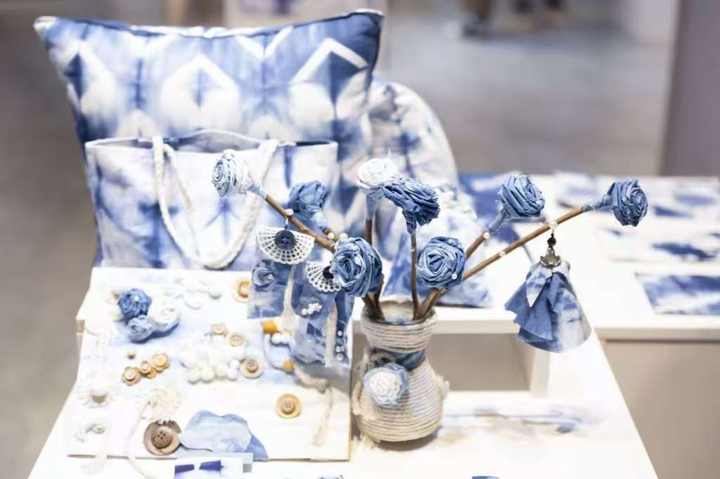
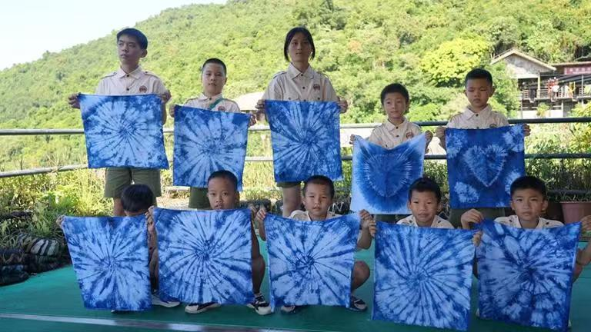
同学们通过此次研学活动，亲身体验到制作扎染的过程，除了制作衣服以外，还可以做成发簪和帆布包，不仅锻炼了同学们的动手能力，还增强了他们的审美观念。
附件一
告家长书

尊敬的家长：
研学旅行是由学校根据区域特色、学生年龄特点和各学科教学内容需要，组织学生通过集体旅行的方式走出校园，在与平常不同的生活中拓展视野、丰富知识，加深与自然和文化的亲近感，增加对集体生活方式和社会公共道德的体验，培养中小学生的自理能力、创新精神和实践能力。现将活动具体事宜通告如下：

一、活动时间
××××年××月××日至××月××日，共一天。

二、活动地点

中国运河文化博物馆、光岳楼、东昌湖、山陕会馆

三、研学活动收费标准

1.登光岳楼收每人**元

2.往返包车费用每人**元

3.中午午餐每人**元

4.以上三项共计每人***元。

四、研学活动原则：自愿报名。

五、研学注意与严禁事项：

(1）身体不适合参训的请家长直接告知班主任。

(2）禁止携带危险品及贵重物品。
（3）在研学旅行活动过程中，学生应听从老师安持，参加活动的学生须自备饮水杯、雨具、防蚊用品、防晒用品、面巾纸、防蚊虫叮咬喷雾剂及个人用药等。
为确保活动的顺利开展,如下几点请加以关注,
1、提醒孩子上午7:00之前到校,,下午19：00返回。
2、请关注天气预报,给孩子穿适度的衣服,既要保暖又不宜过多,以舒适的便装、运动鞋为首选,双肩书包要牢固。
3、建议给孩子准备些水即可,尽量不要带饮料和零食,。
4、做好安全教育,切勿让孩子携带诸如小刀、剪刀等尖锐工具。
5、不提倡给孩子带照相机、游戏机等贵重物品。
有下列情况之一的建议不要参加
1、有突发性病史、特异体质、异常心理状况或特殊心理疾病者。
2、若学生生病,特别是感冒发烧等其他可传染疾病病,未痊愈者。
3、学生想去而家长不同意者。
如家长对以上情况知情而不老师交流,造成损失的由家长自负。
注,本次活动遵循自愿原则，如果没有精殊情况,您支持孩子参加本次集体活动，请您填好回执单，并 月 日交给班主任老师,若出现临时情况不能参加者,请及时联系班主任老师。
请家长与学生认真阅读并签好下面的回执交到班主任处。

回执单
我是 （学生）的家长,已认真阅读了班主任老师 月 日下发的
“研学旅行告知家长书”,对研学活动安排己了解, （同意或不同意）孩子参加此次活动,配合班主任老师认真教育学生参加学校组织的活动。

家长签名：

年 月 日

附件二
学生外出研学安全责任承诺书
学校定于×××年×月×日组织八年级学生参加“聊城运河文化”研学旅行活动，地点在中国运河文化博物馆、光岳楼、东昌湖、山陕会馆。为了更好地开展学生研学活动，确保同学们在活动中的安全，我们特制定本承诺书，以明确学生、家长和学校在研学活动中的安全责任。
一、学生安全责任
1. 学生应当遵守国家的法律法规，服从学校和研学活动组织者的管理，不得擅自离队或做出危险行为。
2. 学生应当注意个人安全，遵守交通规则，不搭乘无牌、无证、无保险的车辆，不参与危险的游戏和活动。
3. 学生应当保护环境，不乱扔垃圾，不破坏公物，不采摘植物，不接近野生动物，以免发生意外。
4. 学生应当保持良好的饮食卫生习惯，不食用过期、变质、生食等不安全的食品，以防食物中毒。
5. 学生应当与同学和睦相处，不欺负同学，不参与打架斗殴等暴力行为，维护良好的校园秩序。
6. 学生应当学会自救自护，遇到紧急情况时能够采取正确的措施，如火灾、地震、溺水等灾害发生时能够迅速逃生。
二、家长安全责任
1. 家长应当认真阅读并签署研学活动相关文件，了解活动的时间、地点、内容和安全措施等。
2. 家长应当确保学生的按时到校、离校，如家长不能按时来接，应当提前通知学校，由学校负责安排学生安全。
3. 家长应当为学生购买意外伤害保险，并告知学生保险条款，以便在发生意外时能够及时得到赔偿。
4. 家长应当教育学生遵守法律法规和学校规章制度，引导学生树立正确的安全意识，不得溺爱、纵容学生的不安全行为。
5. 家长应当保持电话畅通，随时与学校保持联系，如学生在活动中发生意外，学校将第一时间通知家长。
三、学校安全责任
1. 学校应当制定详细的安全预案，明确研学活动的安全保障措施，确保活动顺利进行。
2. 学校应当指派专人负责研学活动的组织和管理，确保活动场所、交通工具、食品等安全。
3. 学校应当对学生进行安全教育，加强学生的安全意识，提高学生的自救自护能力。
4. 学校应当及时处理学生在校期间发生的安全事故，积极与家长沟通，共同解决学生安全问题。
5. 学校应当建立健全学生档案，保存学生家长的联系方式，确保在发生意外时能够及时联系家长。
通过签署本承诺书，学生、家长和学校共同承诺，在研学活动中各自履行安全责任，确保学生的安全。如因违反本承诺书而导致学生发生安全事故的，违约方将承担相应的法律责任。
特此承诺！
学生：（签名）
家长：（签名）
学校：（盖章）
日期： 年 月 日

附件三
研学活动守则
为保障研学旅行活动的顺利进行，认真落实各项安全措施，教有学生遵守各种安全法律法规，培养引导学生具备一定的自护能力，确保学生集体外出参观活动的安全，有效预防和妥善处理各种可能发生的安全事故，根据采购方要求，结合营员外出参观的实际情况，特制订本守则：

（一）交通安全守则

1.排队有序上车，系好安全带，不随便将头和手伸出窗外

2.车在行驶中请尽量保持安静，不随意调换座位，不嬉戏打闹

3.保持车内卫生，将垃圾及时放进已准备好的垃圾袋里；

4.在车上认真听从研学老师的安排，听清老师的要求，如有疑问请举手示意

（二）活动安全守则

1.自觉排队进入场馆，不拥挤打闹

2.场馆内保持安静，不大声喧哗；

3.认真倾听讲解员的讲解，如有疑问，请礼貌提问，并感谢解答

4.请自觉遵守参观场所的相关要求

5.爱护场馆内的公共设施，不随意刻画、毁坏

6.在博物馆里严格听从讲解员的要求，尊重他人。

(三)就餐守则

1.若是圆桌就餐，请按照提前分好的桌号入座，不乱坐、乱跑

2.尊重服务员的劳动，谦和有礼；

3.自助餐用餐，请排队取餐；按需拿餐，做到不浪费

4.就餐结束有序离开。

附件四
《运河文化知识手册》
运河文化是指世界范围内的人工运河文化，尤其是中国大运河文化，它是一种社会现象，是大运河自开凿以来长期创造形成的产物，也是一种历史现象，是运河流域社会历史的积淀物。中国大运河，被誉为世界最宏伟的四大古代工程之一，是中国古代劳动人民和水利专家利用自然与改造自然的伟大创造，全长约1794公里，跨越北京、天津、河北、山东、江苏、浙江六个省份，沟通了钱塘江、长江、淮河、黄河、海河五大水系。
大运河文化的历史渊源可以追溯到战国时期，但它在隋唐时期达到了鼎盛。隋炀帝为了统一北方和南方的经济，修建了大运河，并将其扩建为一条贯通南北的水运通道。唐朝时期，大运河的运河交通发展到了巅峰，成为连接各地的主要交通干线，促进了经济的繁荣和文化的交流。
大运河不仅是中国古代水利工程的杰作，其建设和运行技术体现了古代人民的智慧和勤劳，而且沿线的城市和村镇保存了大量的古建筑和历史遗迹，这些遗迹见证了大运河文化的发展历程。大运河文化的内涵非常丰富多样，包括了运河本身的历史和建筑，还包括了运河沿岸的人文景观和民俗风情。
大运河文化的特点体现在南北交融、水运经济、文化遗产和民俗文化等方面。它见证了中国历史的发展和变迁，更体现了中华民族的智慧和创造力。2014年6月22日，中国大运河成功列入《世界遗产名录》，这不仅是对大运河历史价值的国际认可，也是对其文化遗产重要性的肯定。

中国大运河的历史演变过程中有哪些关键时期？

中国大运河的历史演变过程中的关键时期主要包括：
1.春秋战国时期：这是运河的萌芽时期，各诸侯国为了战争和运输的需要开凿了运河，其中最著名的是邗沟，它沟通了淮河与长江。
2.隋炀帝时期：隋朝统一中国后，隋文帝和隋炀帝进行了大规模的运河开凿和改造工作，特别是隋炀帝时期，开凿了通济渠和永济渠，将之前的地方性运河连接起来，形成了以洛阳为中心的大运河体系，实现了中国大运河的第一次全线贯通。
3.元朝时期：由于中国政治中心的迁移到北京，元朝时期对大运河进行了改线，开凿了会通河、通惠河等河道，形成了直接沟通北京与江南地区的纵向大运河，这是大运河的第二次大沟通。
4.明清两代：明清两朝继续维系和发展了大运河的基本格局，进行了多次大规模的维护与修缮，使大运河一直发挥着漕粮北运、维系国家稳定繁荣等重要功能。

附件五
《扎染知识手册》
扎染是一种传统的染色工艺，起源于中国，有着悠久的历史和深厚的文化底蕴。它通过将织物部分结扎起来使之不能着色的方法，创造出独特的图案和色彩。扎染工艺不仅体现了中国传统手工艺的精湛技艺，还蕴含了丰富的文化意义和历史价值.
扎染的制作过程包括扎花和浸染两个主要步骤。扎花是通过纱、线、绳等工具，对织物进行扎、缝、缚、缀、夹等多种形式组合后进行染色的过程。浸染则是将扎花完毕的布匹放入染料中，通过反复浸染和漂洗，形成独特的图案和色彩.
扎染的图案多样，从简单的几何纹样到复杂的自然景观和传统图腾，每一件扎染作品都是独一无二的。这种工艺不仅在中国，也在日本、印度、柬埔寨、泰国等地广为使用，成为文化交流和跨界合作中的重要桥梁.
扎染的魅力在于其简单而深刻的制作过程，以及其丰富多彩的艺术效果。它不仅是一种实用的手工艺品，也是一种重要的文化遗产。随着时间的推移，扎染技艺不断发展和创新，现代扎染在保留传统特色的同时，也融入了现代设计理念，成为时尚界和艺术领域的新宠.
扎染作为一种非物质文化遗产，其保护和传承对于维护文化多样性和促进传统手工艺的可持续发展具有重要意义。通过教育和工作坊等形式，扎染技艺得以传承给新一代，同时也吸引了更多人的关注和兴趣.

一、扎染工艺的起源和历史发展有哪些重要阶段？
扎染工艺是中国一种古老的染色技术，起源于黄河流域，有着近千年的历史。以下是扎染工艺的重要历史发展阶段：
1.起源与早期发展：扎染工艺的起源可以追溯到秦汉时期，但在东晋时期已广泛流传并成熟。当时的绞缬产品有简单的小簇花样，如蝴蝶、腊梅、海棠等，也有整幅图案花样，如“鱼子缬”、“玛瑙缬”和“鹿胎缬”等。
2.南北朝至唐代的流行：南北朝时期，扎染产品被广泛用于汉族妇女的衣着。唐代是中国古代文化的鼎盛时期，扎染的纺织品非常流行，成为时尚的基本式样。
3.宋代至民国的传承：北宋时期，绞缬产品在中原和北方地区流行甚广。到了民国时期，居家扎染已十分普遍，周城、喜洲等乡镇因扎染作坊密集而成为名传四方的扎染中心。
4.现代的复兴与挑战：随着科技的发展和社会生活节奏的加快，扎染这种古老的方式和纹样在追求自然清新风格的现代社会中重新流行起来。然而，产业化的发展和对经济利益的过度追求对传统扎染技艺的传承构成了挑战。
扎染工艺不仅是一种传统手工艺，也是中国非物质文化遗产的重要组成部分，它体现了艺术与技术的结合，具有独特的艺术魅力和民族特色。

二、扎染在现代社会中的应用和创新有哪些表现？
扎染作为一种传统的染色技艺，在现代社会中展现了多样化的应用和创新。以下是扎染在现代的一些表现：
1.现代设计融合：扎染与现代设计的结合，高效利用现代科技，将传统工艺与现代设计相结合，创造出既有传统特色又符合现代审美的产品。
2.本土文创品牌：扎染被应用于本土文创品牌中，通过创新生活美学，将传统工艺转化为现代生活用品，如“七彩云南·好物”品牌所展示的产品。
3.图案和色彩的创新：扎染在图案和色彩上不断创新，以满足人们日益增长的个性化需求。设计师们探索新的纹样和色彩组合，使扎染作品更加多样化和现代化。
4.服装设计的应用：扎染元素在服装设计中的应用越来越广泛，设计师们将扎染与针织技术相结合，创造出具有传统特色的现代服装，丰富了服装设计的内涵。
5.非物质文化遗产的传承：扎染作为非物质文化遗产，其传承和发展得到了重视。通过与现代技术的结合，扎染不仅在国内受到欢迎，也在国际上展现了中国传统文化的魅力。
这些应用和创新展现了扎染在现代社会中的活力和适应性，使这一传统工艺得以在新时代焕发新生。

